ООО «Группа Автоком»
49083, г. Днепропетровск, Донецкое шоссе, 1А
Тел.: 372-31-71

Проводится с 19.06. по 31.08.2006г.

Внешний вид | Модель | Двигатель | Привод | Размеры, Д*Ш*В | Объём, см3 | Мощность, л.с. | Цена,грн
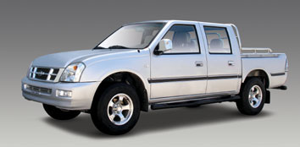 | XINKAI HXK1021S 2WD PICKUP | бензиновый Toyota, 4 цилиндра | 4х2 | 5130 1690 1615 | 2237 | 105 | 86 625
 | XINKAI HXK2021S 4WD PICKUP | бензиновый Toyota, 4 цилиндра | 4х4 | 5130 1690 1615 | 2237 | 105 | 97 125
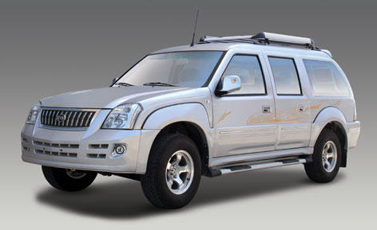 | XINKAI HXK6490E 2WD SUV | бензиновый Toyota, 4 цилиндра | 4х2 | 4975 1760 1870 | 2237 | 105 | 94 500
 | XINKAI HXK6490E 4WD SUV | бензиновый Toyota, 4 цилиндра | 4х4 | 4975 1760 1870 | 2438 | 122 | 105 000
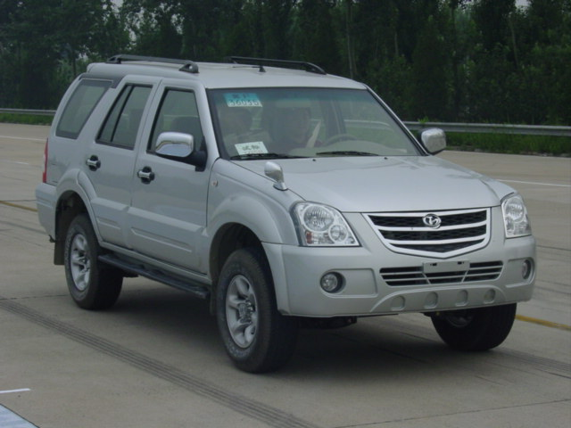 | TIANMA KZ6485EA 2WD SUV | бензиновый Mitsubishi 4G64S4M | 4х2 | 4900 1750 1780 | 2351 | 125 | 102 375
 | TIANMA KZ6485EA 4WD SUV | бензиновый Mitsubishi 4G64S4M | 4х4 | 4900 1750 1780 | 2351 | 125 | 118 125
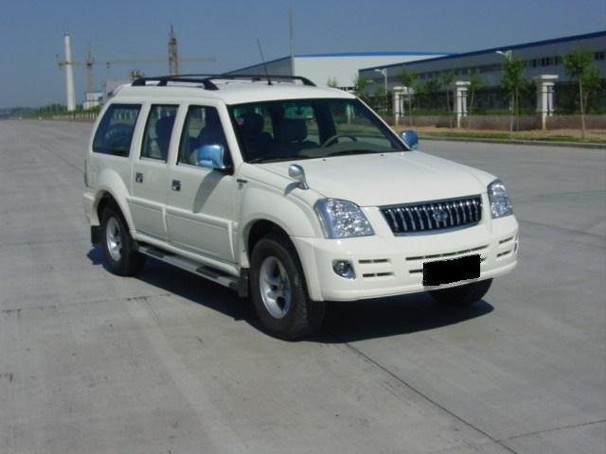 | TIANMA KZ6490E 2WD SUV | бензиновый Mitsubishi 4G64S4M | 4х2 | 5120 1710 1850 | 2351 | 125 | 99 750
 | TIANMA KZ6490E 4WD SUV | бензиновый Mitsubishi 4G64S4M | 4х4 | 5120 1710 1850 | 2351 | 125 | 112 875
 | FUQI 6510B  (5 мест) | бензиновый Nissan, 6 цилиндров | 4х4 | 5160 1895 1930 | 2960 | 160 | 152 250
 | FUQI 6510B  (7 мест) | бензиновый Nissan, 6 цилиндров | 4х4 | 5160 1895 1930 | 2960 | 160 | 154 500
 | FUQI 6510B3 | турбодизель Nissan, 4 цилиндра | 4х4 | 5160 1895 1930 | 3153 | 140 | 154 875

